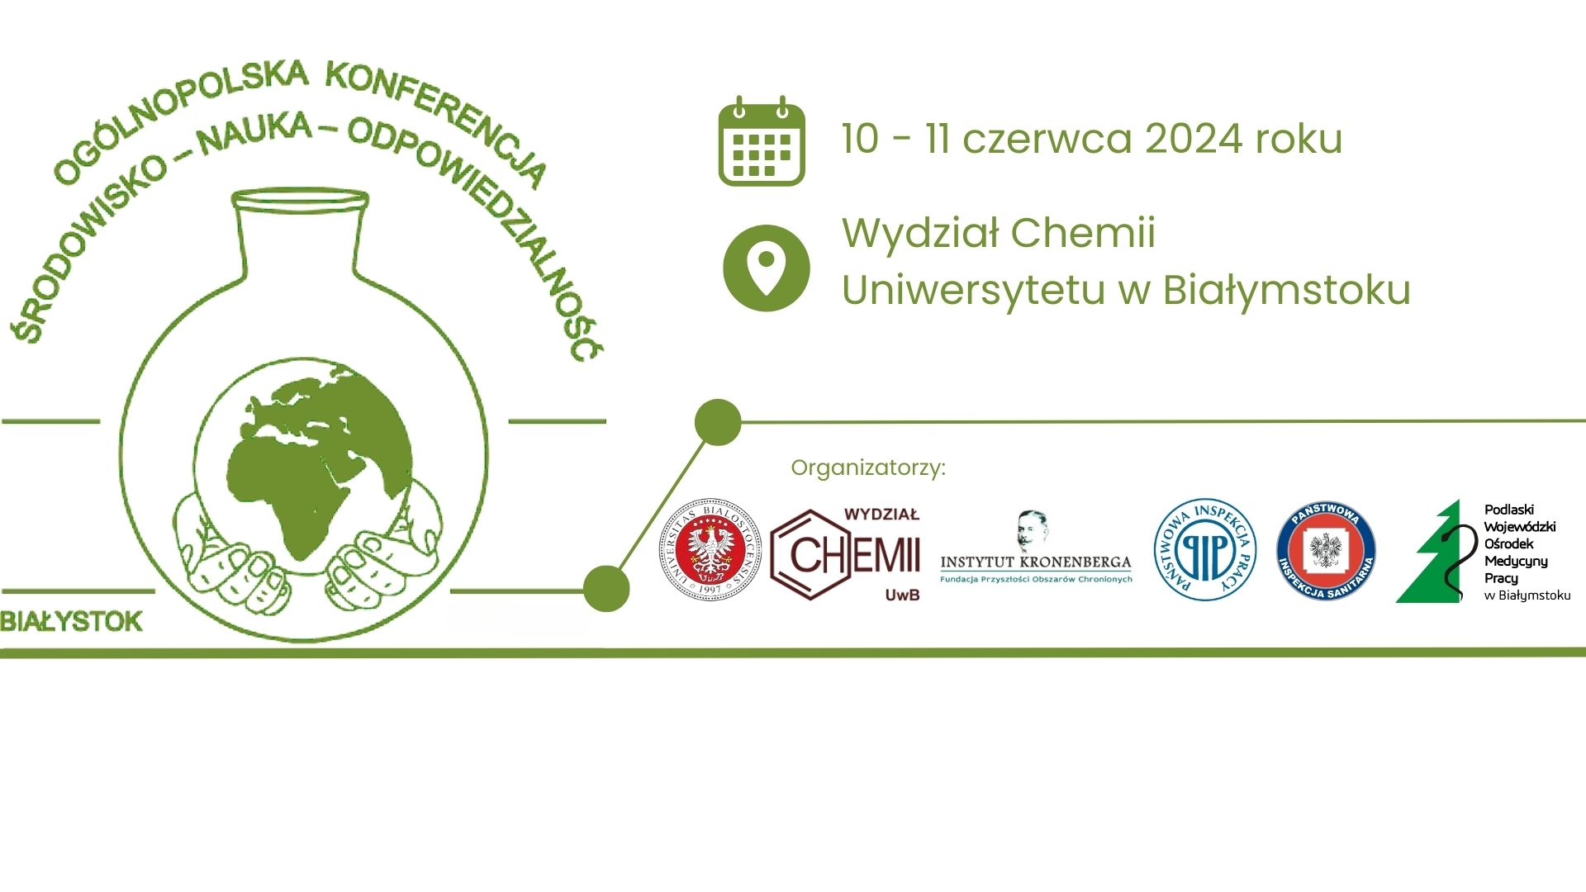
ZAPROSZENIE

Dziekan Wydziału Chemii Uniwersytetu w Białymstoku,
wraz z
Okręgowym Inspektorem Pracy w Białymstoku,
Podlaskim Państwowym Wojewódzkim Inspektorem Sanitarnym,
Dyrektorem Podlaskiego Wojewódzkiego Ośrodka Medycyny Pracy w Białymstoku
Prezesem Instytutu Kronenberga – Fundacji Przyszłości Obszarów Chronionych

zapraszają w dniach 10-11 czerwca 2024 na

III Ogólnopolską Konferencję „Środowisko – Nauka – Odpowiedzialność”
Dzień pierwszy:
„Ekspozycja pracownika na działanie czynników o działaniu rakotwórczym lub mutagennym”
Dzień drugi:
„Badania i rozwój – finansowanie i wdrażanie”

Miejsce konferencji - Wydział Chemii Uniwersytetu w Białymstoku
Białystok ul. Ciołkowskiego 1K

Kontakt w sprawach merytorycznych dr hab. Beata Kalska-Szostko z Wydziału Chemii Uniwersytetu w Białymstoku - mail: konf_srod@uwb.edu.pl, tel. 85 738 80 69;

PROGRAM
DZIEŃ DRUGI 11.06.2024 r.

Sesja 1. nauka i WSPÓŁPRACA Z OTOCZENIEM SPOŁECZNO-GOSPODARCZYM
8.45 - 9.15 Rejestracja uczestników konferencji
9.15 - 9.30 Otwarcie Konferencji (przywitanie gości, przedstawienie organizatorów, patronatów i sponsorów) – Joanna Karpińska – Dziekan Wydziału Chemii
9.30 - 9.45 Prezentacja Projektu "Nauka w młodych rękach dla otoczenia społeczno-gospodarczego" i jego podsumowanie - Joanna Karpińska – Dziekan Wydziału Chemii
9.45 - 10.15 Implementacja wyników badań naukowych do praktyki przemysłowej na przykładzie przemysłu kosmetycznego i detergentowego - Tomasz Wasilewski -Uniwersytet Radomski / OnlyBio.life S.A.
10.15 - 10.45 Współpraca nauka-biznes – możliwości i bariery – Marek Jałbrzykowski Politechnika Białostocka

10.45 - 11.15 Przerwa kawowa

Sesja 2. FINANSOWANIE i Wdrażanie - Badania i RoZwój
11.15 – 11.45 Formy wsparcia działalności badawczo-rozwojowej w ramach programu Fundusze Europejskie dla Podlaskiego - Emilia Malinowska Departament Innowacji i Przedsiębiorczości UMWP
11.45 – 12.15 Idea 3W BGK – tworzenie ekosystemu innowacji - Maciej Malski-Brodzicki
12.15 – 12.25 Synteza koniugatów kwasu sialowego z rodaminą B – Aneta Baj
12.25 – 12.35 Ocena efektywności usuwania barwnych związków przez drożdźe Yarrowia lipolityca. – Aneta Sokół
12.35 – 12.45 Opracowanie metody oznaczania platynowców w zużytym sprzęcie elektronicznym. – Magda Zabielska-Konopka

12.45 – 13.30 Przerwa kawowa/lunch
Sesja 3. Współpraca Nauka-Biznes
13.30 – 14.00 TOBO - partnerstwo z nauką jako kapitał rozwoju firmy - Bożeny Datczuk firma TOBO
14.00 – 14.30 Tomasz Perkowski firma Consulting S.A.
14.30 – 14.45 Optymalizacja redukcji emisji pyłu PM10 w miastach – projekt badawczo-rozwojowy SEPOSS jako przykład współpracy biznesu i nauki – Wojciech Wahlig Atmoterm SA
14.45 – 14.55 Opracowanie nowej metodyki unieszkodliwiania odpadów powstających podczas usuwania mikrozanieczyszczeń organicznych z wody i ścieków technikami membranowymi w oparciu o wykorzystanie kwasu peroksyoctowego - Dariusz Kiejza
14.55 – 15.05 Opracowanie nowych metod ilościowego oznaczania osteopontyny i mezoteliny z wykorzystaniem biosensorów SPRI – Anna Sankiewicz
15.05 – 15.15 Konstrukcja, wydruk w 3D oraz zastosowanie praktyczne naczynia elektrochemicznego do dwuwarstw lipidowych. – Marcin Zając
15.15 – 15.25 Opracowanie metody modyfikacji włókien tkanin nanocząstkami w celu uzyskania funkcjonalnych cech, w tym bakteriobójczych – Magda Bielicka

15.25 – 15.30 Zakończenie Konferencji

